KEMPERDUR AC Füllstoff

KEMPER SYSTEM

Eigenschaften

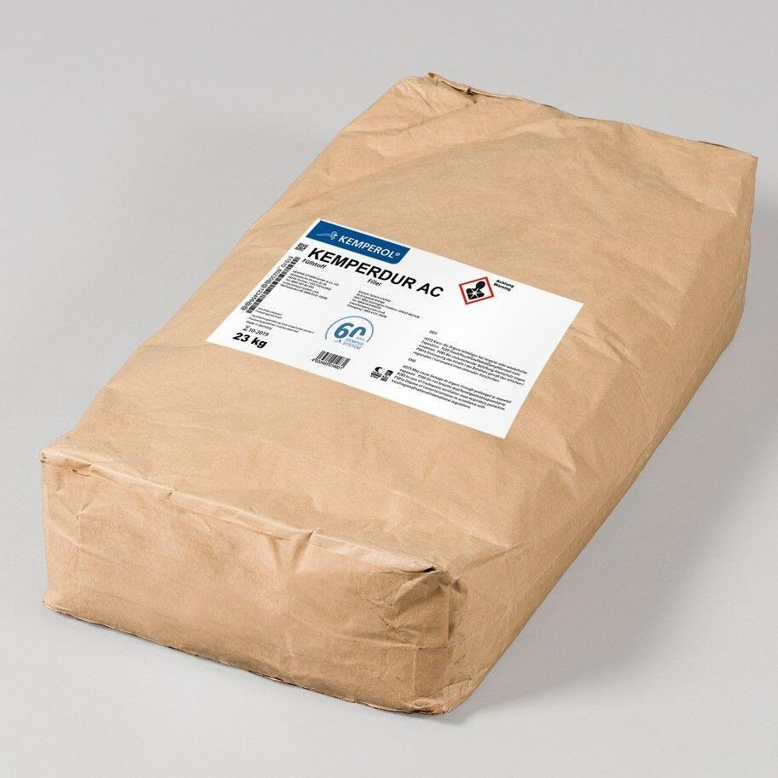

GTIN:

4033485014831

HAN:

51510_60230

Produkt

Vergütungszusatz

Werkstoff

Quarzit